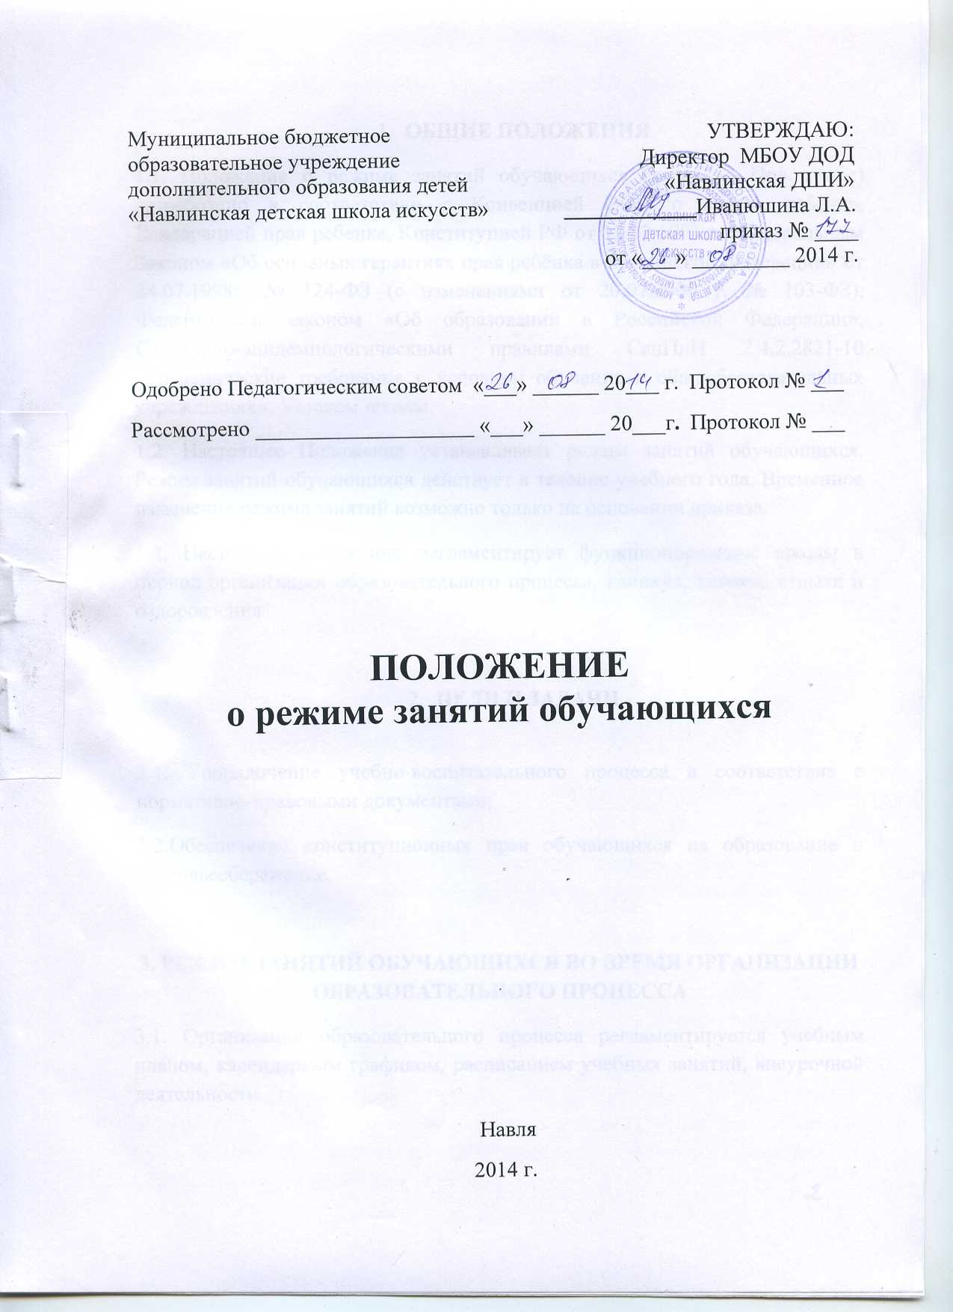

- ОБЩИЕ ПОЛОЖЕНИЯ
1.1. Положение о режиме занятий обучающихся (далее — Положение) разработано в соответствии с Конвенцией ООН о правах ребёнка, Декларацией прав ребенка, Конституцией РФ от 12.12.1993 г., Федеральным Законом «Об основных гарантиях прав ребёнка в Российской Федерации» от 24.07.1998г. № 124-ФЗ (с изменениями от 20.07.2000 г. № 103-ФЗ), Федеральным законом «Об образовании в Российской Федерации», Санитарно-эпидемиологическими правилами СанПиН 2.4.2.2821-10 «Гигиенические требования к условиям обучения в общеобразовательных учреждениях», Уставом школы.
1.2. Настоящее Положение устанавливает режим занятий обучающихся. Режим занятий обучающихся действует в течение учебного года. Временное изменение режима занятий возможно только на основании приказа.
1.3. Настоящее положение регламентирует функционирование школы в период организации образовательного процесса, каникул, летнего отдыха и оздоровления

- ЦЕЛИ И ЗАДАЧИ

2.1. Упорядочение учебно-воспитательного процесса в соответствие с нормативно-правовыми документами;
2.2.Обеспечение конституционных прав обучающихся на образование и здоровьесбережение.

3. РЕЖИМ ЗАНЯТИЙ ОБУЧАЮЩИХСЯ ВО ВРЕМЯ ОРГАНИЗАЦИИ ОБРАЗОВАТЕЛЬНОГО ПРОЦЕССА
3.1. Организация образовательного процесса регламентируется учебным планом, календарным графиком, расписанием учебных занятий, внеурочной деятельности.
3.2. Продолжительность учебного года: учебный год начинается 1 сентября. Продолжительность учебного года в 1 классе равна 32 недели, во 2-х – 9-х классах – 33 недели.
3.3.Регламентирование образовательного процесса: учебный год в 1-9 классах делится на четыре четверти.
Продолжительность каникул в течение учебного года составляет 30 календарных дней и регулируется ежегодно календарным графиком.
Для обучающихся 1 класса (по программам 8(9) лет) устанавливаются дополнительные каникулы в феврале месяце (7 календарных дней)
3.4. Регламентирование образовательного процесса на неделю: продолжительность учебной рабочей недели:
• 6-ти дневная рабочая неделя.
3.5. Регламентирование образовательного процесса на день:
3.5.1. Учебные занятия организуются в одну смену. Внеурочная деятельность, факультативные, консультационные, и т. п. организуются после учебных занятий.
3.5.2. Внеурочная деятельность, факультативные и консультационные занятия организуется после учебных занятий с отведением времени на отдых.
3.5.3. Начало занятий: с 9.00, окончание занятий в 20.00.
Расписание групповых и индивидуальных занятий утверждается директором школы.
3.5.4. Продолжительность урока – 40-45 минут, в первом классе 30-40 минут. Продолжительность учебных занятий по одному предмету в день не должна превышать 1,5 академических часа.
В 1 классе (обучающихся по 8(9) летней программе) установлена в соответствии с Санитарно-эпидемиологическими правилами СанПиН 2.4.2.2821-10 «Гигиенические требования к условиям обучения в общественных учреждениях», п.10.10
3.5.5. Продолжительность перемен между уроками установлена в соответствии с Санитарно-эпидемиологическими правилами СанПиН 2.4.2.2821-10 «Гигиенические требования к условиям обучения в общественных учреждениях», п.10.12
3.5.6. Урок начинается строго по расписанию.
Дежурство педагогов на переменах осуществляется в соответствии с графиком дежурств, установленным приказом директора.
3.5.7. На уроках проводятся физкультурные минутки и гимнастика для глаз в соответствии с Санитарно-эпидемиологическими правилами СанПиН 2.4.2.2821-10 «Гигиенические требования к условиям обучения в общественных учреждениях», п.10.17, приложения № 4,5
3.5.8. Организацию образовательного процесса осуществляют администрация и педагогические работники в соответствии с должностной инструкцией.
3.5.9. Преподавателям категорически запрещается впускать в класс посторонних лиц без предварительного разрешения директора школы, а в случае его отсутствия — дежурного администратора.
3.5.10. Педагогическим работникам категорически запрещается вести прием родителей во время учебных занятий.
3.5.11. Прием родителей (законных представителей) директором школы и заместителем директора осуществляется ежедневно с 11.00 до 14.00, с 16.00 до 18.00.
3.5.12. Запрещается отпускать учеников с уроков на различные мероприятия (репетиции, соревнования). Участие в мероприятиях определяется приказом по школе
3.5.13. Запрещается удаление обучающихся из класса, моральное или физическое воздействие на обучающихся.
3.6.Регламентация воспитательного процесса в школе:
3.6.1. Организация воспитательного процесса регламентируется расписанием работы внеурочной деятельности.
3.6.2. Проведение экскурсий, походов, выходов с детьми на внеклассные мероприятия за пределы школы разрешается только после издания соответствующего приказа директора школы.
3.6.3. Работа педагогов определяется расписанием, утвержденным директором школы.
3.6.4. Изменения в расписании уроков и занятий допускается по производственной необходимости (больничный лист, участие в семинарах и мероприятиях и др.) и в случаях объявления карантина, приостановления образовательного процесса в связи с понижением температуры наружного воздуха по приказу директора школы.

4. ЗАНЯТОСТЬ ОБУЧАЮЩИХСЯ В ПЕРИОД ЛЕТНЕГО ОТДЫХА И ОЗДОРОВЛЕНИЯ
4.1. Организация воспитательного процесса в летний период регламентируется приказом директора школы.

